附件5
《北京大学实验动物中心D区管理规则》
实验动物中心是北京大学校级公共服务平台，承担了生命科学学院、分子医学研究所、化学与分子学院、心理与认知科学学院、工学院等8个院系、40余个实验室的实验动物饲养、动物基因组修饰、品系保种、胚胎移植、胚胎冷冻等多项技术服务，为学校的科研工作开展提供了有力的技术支撑。近年来，动物中心的发展面临实验动物饲养空间严重不足的问题。为解决此问题，学校新建了吕志和楼B2新动物房（动物中心D区，以下简称“D区”），该设施于9月24日获批了实验动物使用许可证，并已启动运行。
为了保证D区设施规范有效运行，确保实验动物饲养和操作的规范性，保障实验人员安全和实验动物健康，我们根据《实验动物管理条例》、《关于善待实验动物的指导意见》等法规的具体要求，参考了国内其他高校和研究所的管理规范，结合多年来在实验动物设施运行管理工作中积累的经验，研究起草了《实验动物设施管理规则》。
一、概况
D区动物设施净化面积1300m²，共有小鼠饲养室11个、大鼠饲养室1个、实验室4个、隔离检疫室1个、免疫缺陷动物饲养室1个，可满足10000余笼实验动物的饲养需求。（设施分布图详见下图）
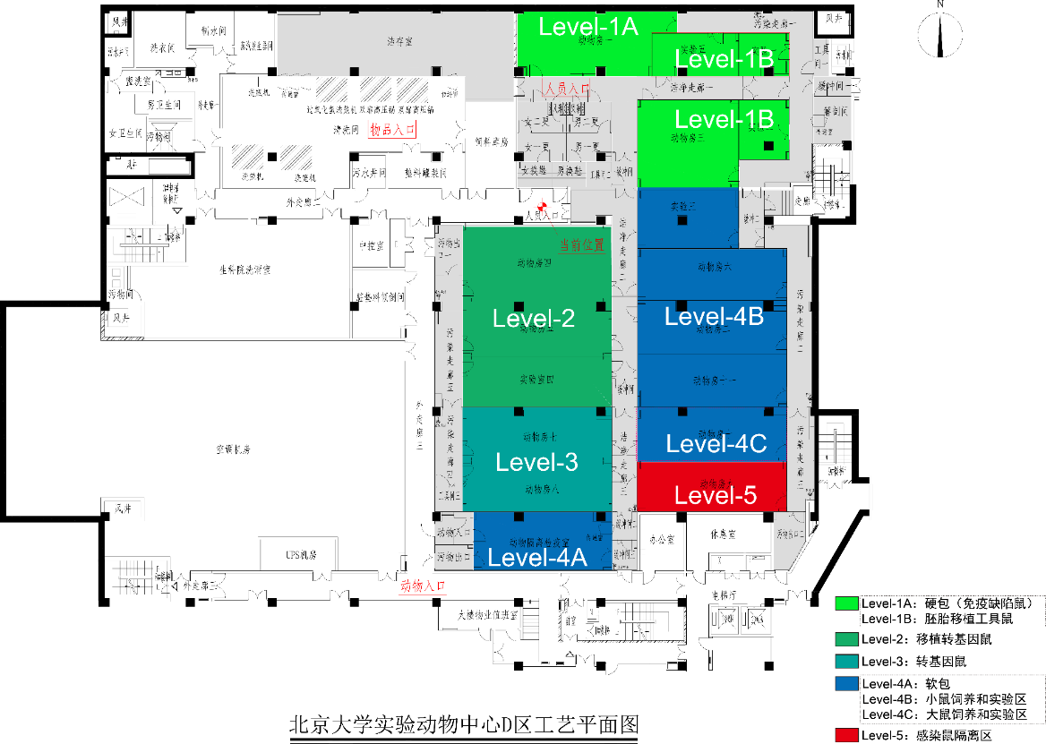
二、分级管理
D区动物设施将实行分级分区管理，分为level1-5五个级别，各级别房间和人员分布详见下表。
表1 D区设施分级表
序号 | 级别 | 房间 | 用途 | 授权进入人员
1 | Level-1A | 动物房一（硬包） | 免疫缺陷鼠的饲养 | 实验动物中心指定工作人员、课题组指定备案人员（＜2人/组）
2 | Level-1B | 动物房三 | 种鼠和工具鼠的饲养 | 实验动物中心指定工作人员
3 |  | 实验室一、实验室二、实验室五 | 胚胎净化操作 | 实验动物中心指定工作人员
4 | Level-2 | 动物房四、五、实验室四 | 净化后小鼠的保种饲养 | 实验动物中心指定工作人员
5 | Level-3 | 动物房七、八 | 净化后小鼠的繁殖、饲养 | 实验动物中心指定工作人员、每个课题组1-2个指定备案人员
6 | Level-4A | 动物隔离检疫室（软包） | 从指定供应商购入小鼠的隔离检疫 | 实验动物中心工作工作人员
7 | Level-4B | 动物房二、六、十一 | 繁殖饲养区转入小鼠或从指定供应商购入小鼠的饲养 | 实验动中心工作工作人员、课题组实验人员
8 |  | 实验室三 | 繁殖饲养区转入小鼠或从指定供应商购入小鼠的实验操作 | 实验动物中心工作工作人员、课题组实验人员
9 | Level-4C | 动物房十 | 大鼠的饲养和实验 | 实验动物中心工作工作人员、课题组实验人员
10 | Level-5 | 动物房九 | 感染或潜在感染小鼠的饲养 | 实验动物中心指定工作人员、课题组指定备案人员（＜2人/组）

三、管理原则
所有引入品系，需在动物中心内进行冻存保种，或声明已在其他地方有保种，如果品系丢失实验动物中心不承担责任。
D区运行将建立管理规则，并设置违规行为的处理措施。在动物中心笼位有限的情况下，笼位将优先分配给记录良好的实验室；在动物中心资源有限的情况下，胚胎移植等技术服务将优先考虑记录良好的实验室。对违规行为的处理措施根据违规行为的严重程度进行分级，分级规定详见表2。

表2 违规行为处理措施分级表
序号 | 等级 | 处理措施
1 | 一级 | 动物中心邮件告知违规者本人，抄送PI
2 | 二级 | 动物中心邮件告知违规者本人，抄送PI；暂停违规者门卡1周
3 | 三级 | 动物中心邮件告知违规者本人，抄送PI；暂停违规者门卡1个月
4 | 四级 | 动物中心邮件告知违规者本人，抄送PI；暂停违规者门卡1年
5 | 五级 | 动物中心邮件告知违规者本人，抄送PI；实验动物降级处理
6 | 其他 | 造成实验动物感染，所有相关实验动物的检测费、胚胎净化费用、污染房间饲养费等由导致污染的课题组承担。

四、管理规定和处理措施（详见下表）

表3 管理规定和处理措施
通 用
序号 | 管理规定 | 处理措施
1 | 笼位申请：课题组根据IACUC审批通过的实验方案提前申请笼位，申请笼位数量不能超过IACUC批准的数量。严禁占用不属于本课题组的笼位。 | 占用笼位3盒（含3盒）以下：违规一次，动物中心将邮件告知违规者并抄送所在实验室PI；违规两次，暂停违规者门禁卡1周；违规三次，暂停违规者门禁卡1个月；违规四次，暂停违规者门禁卡1年。违规五次及以上，取消违规者进入动物设施的权限。  占用笼位4-10盒（含10盒）以下：违规一次，动物中心将邮件告知违规者并抄送所在实验室PI，并暂停违规者门禁卡1周；违规两次，暂停违规者门禁卡1个月；违规三次，暂停违规者门禁卡1年。违规四次及以上，取消违规者进入动物设施的权限。  占用笼位超过10盒：动物可被实验动物中心降级处理。
2 | 人员培训：所有进入动物设施的人员必须获得《实验动物从业人员上岗证》，并经动物中心工作人员培训后登记备案并开通门禁后方能进入，严禁无权限人员进入。 | 若有违规，动物中心将邮件告知违规者所在实验PI，违规者1个月内不能申请进入动物设施的权限。
3 | 每个实验人员只允许获得一个区域的进出权，严禁借用别人的卡进入非授权的工作范围。 | 违规一次，暂停门卡持有人和借卡人门卡1个月；违规二次，暂停违规者门禁卡1年。违规三次及以上，取消违规者进入动物设施的权限。
4 | 饲养规定：成年小鼠每笼不超过5只；繁殖笼每笼不超过一胎饲养；小鼠出生后21天须分笼。 | 收到邮件提醒后3天内不分笼且不及时说明的，动物中心将邮件告知所在实验室PI。违规一次，暂停违规者门禁卡1周；违规二次，暂停违规者门禁卡1个月；违规三次，暂停违规者门禁卡1年；违规四次及以上，取消违规者进入动物设施的权限。  如果动物饲养数量严重违反动物福利，实验动物中心有权进行处置。
5 | 实验人员进入动物房必须按标准做好个人防护（手部消毒，依次穿戴好无菌服，口罩、手套再次手部消毒），并及时登记相关记录表，字迹工整。  严禁在设施内脱掉手套、口罩等防护装置。 | 违规一次，动物中心将邮件告知违规者并抄送所在实验室PI；违规两次，暂停违规者门禁卡1周；违规三次，暂停违规者门禁卡1个月；违规四次，暂停违规者门禁卡1年；违规五次及以上，取消违规者进入动物设施的权限。
6 | 各课题组笼位按划定笼架区域放置，严禁擅自移动哨兵鼠固定笼位。 | 违规一次，动物中心将邮件告知违规者并抄送所在实验室PI；违规两次，暂停违规者门禁卡1周；违规三次，暂停违规者门禁卡1个月；违规四次，暂停违规者门禁卡1年；违规五次及以上，取消违规者进入动物设施的权限。
7 | 禁止将动物置于饲养室笼架以外的地方饲养。 | 违规一次，动物中心将邮件告知违规者并抄送所在实验室PI；违规两次，暂停违规者门禁卡1周；违规三次，暂停违规者门禁卡1个月；违规四次，暂停违规者门禁卡1年；违规五次及以上，取消违规者进入动物设施的权限。
8 | 动物标签必须书写规范、完整，应注明研究组、使用人、品系、出生日期等详细信息，严禁一笼使用多个标签。 | 违规一次，动物中心将邮件告知违规者并抄送所在实验室PI；违规两次，暂停违规者门禁卡1周；违规三次，暂停违规者门禁卡1个月；违规四次，暂停违规者门禁卡1年；违规五次及以上，取消违规者进入动物设施的权限。
9 | 实验结束后动物必须及时放回笼架或将动物带离饲养室进行后续处置，禁止留置于饲养室地面或其他地方。 | 违规一次，动物中心将邮件告知违规者并抄送所在实验室PI；违规两次，暂停违规者门禁卡1周；违规三次，暂停违规者门禁卡1个月；违规四次，暂停违规者门禁卡1年；违规五次及以上，取消违规者进入动物设施的权限。
10 | 自觉维护公用实验室的仪器与卫生，实验结束后需认真清理台面，严禁私自拿走公共实验仪器设备与物品。 | 违规一次，动物中心将邮件告知违规者并抄送所在实验室PI；违规两次，暂停违规者门禁卡1周；违规三次，暂停违规者门禁卡1个月；违规四次，暂停违规者门禁卡1年；违规五次及以上，取消违规者进入动物设施的权限。
11 | 可高压的物品一律交由中心工作人员高压灭菌后传入；不能高压的物品交由中心工作人员通过传递窗或缓冲间经紫外或喷雾消毒传入；严禁私自随身携带任何物品进入动物房。 | 违规一次，动物中心将邮件告知违规者并抄送所在实验室PI，并暂停违规者门禁卡1周；违规两次，暂停违规者门禁卡1个月；违规三次，暂停违规者门禁卡1年。违规四次及以上，取消违规者进入动物设施的权限。
12 | 实验人员在进入动物设施前72h不能接触其他设施或区域的实验动物。 | 未造成动物感染：违规一次，动物中心将邮件告知违规者并抄送所在实验室PI，并暂停违规者门禁卡1周；违规两次，暂停违规者门禁卡1个月；违规三次，暂停违规者门禁卡1年。违规四次及以上，取消违规者进入动物设施的权限。  造成动物感染：动物中心将邮件告知违规者并抄送所在实验室PI，并暂停违规者门禁卡1年；所有相关动物降级处理，由此产生的检测费、污染房间饲养费、胚胎移植费由导致事故课题组承担。
13 | 禁止将低等级房间的动物或物品转移至高等级房间。 | 若有违规，暂停违规者门卡1年；如造成动物感染，所有相关动物降级处理，由此产生的检测费、污染房间饲养费、胚胎移植费由导致事故课题组承担。
14 | 禁止私自将未批准的实验动物带入设施。 | 若有违规，暂停违规者门卡1年；如造成动物感染，所有相关动物降级处理，由此产生的检测费、污染房间饲养费、胚胎移植费由导致事故课题组承担。
15 | 若检测发现实验动物携带设施内规定必须排除的病原体时，实验动物所属课题组须配合中心采取措施。 | 感染或潜在感染实验动物转移至污染区，污染区饲养费用加倍。
16 | 按照实验方案，对实验动物实施安乐死。 | 违规一次，动物中心将邮件告知违规者并抄送所在实验室PI，并暂停违规者门禁卡1周；违规两次，暂停违规者门禁卡1个月；违规三次，暂停违规者门禁卡1年；违规四次及以上，取消违规者进入动物设施的权限。
净化后小鼠繁殖饲养区（level 3区域）
17 | 净化后小鼠繁殖饲养区，每个课题组只允许2人备案进入。 | 若有违规，暂停违规者门卡1年；如造成动物感染，所有相关动物降级处理，由此产生的检测费、污染房间饲养费、胚胎移植费由导致事故课题组承担。
18 | 经鉴定符合要求的鼠在转入小鼠实验饲养区时，必须由动物中心工作人员完成。严禁私自转移。 | 违规一次，动物中心将邮件告知违规者并抄送所在实验室PI，并暂停违规者门禁卡1个月；违规两次，暂停违规者门禁卡1年；违规三次及以上，取消违规者进入动物设施的权限。
小鼠实验饲养区（level 4区域）
19 | 小鼠实验饲养区的动物均需来源于繁殖饲养区或指定动物供应商且检疫合格（维通利华、华阜康），课题组从其他渠道引进动物，必须净化之后才能进入设施。 | 若有违规，暂停违规者门卡1年；如造成动物感染，所有相关动物降级处理，由此产生的检测费、污染房间饲养费、胚胎移植费由导致事故课题组承担。
20 | 课题组传入动物房的每一批实验材料及试剂（药物或其他试剂）均需提前提供样品给中心，且实验后留样供检测部门检查。一旦发现病原体，受试动物必须立即淘汰。 | 违规一次，动物中心将邮件告知违规者并抄送所在实验室PI，并暂停违规者门禁卡1个月；违规两次，暂停违规者门禁卡1年；违规三次及以上，取消违规者进入动物设施的权限。
21 | 实验人员收到动物中心检疫合格通知邮件后领取预定的动物，严禁没有收到检疫合格通知就直接领取动物。 | 违规一次，动物中心将邮件告知违规者并抄送所在实验室PI，并暂停违规者门禁卡1年；违规两次及以上，取消违规者进入动物设施的权限。
22 | 严禁长期占用检疫室笼位。 | 违规一次，动物中心将邮件告知违规者并抄送所在实验室PI，并暂停违规者门禁卡1周；违规两次，暂停违规者门禁卡1个月；违规三次，暂停违规者门禁卡1年；违规四次及以上，取消违规者进入动物设施的权限。

